«Утверждаю»
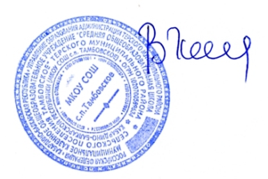
Директор
МКОУ СОШ с.п. Тамбовское
__________В.Х. Кожаев
«_31_»_августа__2020г.

График работы
спортивного клуба МКОУ СОШ с.п. Тамбовское
на 2020-2021 учебный год

№  п/п | Виды спорта | День недели | Время проведения | Количество обучающихся | Руководитель
1 | Настольный теннис | вторник | 15.30-16.15 | 11 | Шомахов Г.У.
2 | Волейбол | среда | 15.30-16.15 | 12 | Шомахов Г.У.
3 | Баскетбол | пятница | 15.30-16.15 | 12 | Шомахов Г.У.
4 | Футбол | четверг | 15.30-16.15  16.30-17.15 | 12  27 | Шомахов Г.У.  Шомахов Г.У.

